Привіт!  
  
В SOAP проєкті було створено Test Suite який містить 4 Test Cases.  
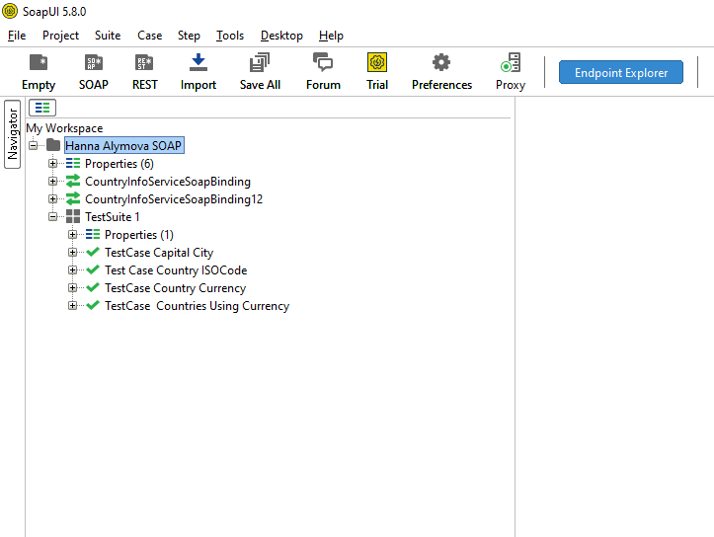

Кожен Test Case складається з 4 Test Steps ( 2 позитивні та 2 негативні перевірки).  
  
В якості змінних були використані змінні в Test Project, Test Suite, Test Case.  
  
  
  
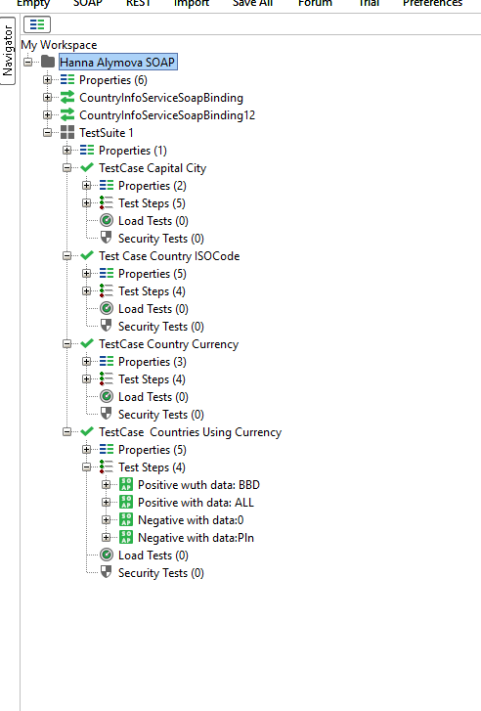

Test Cases:  
  
